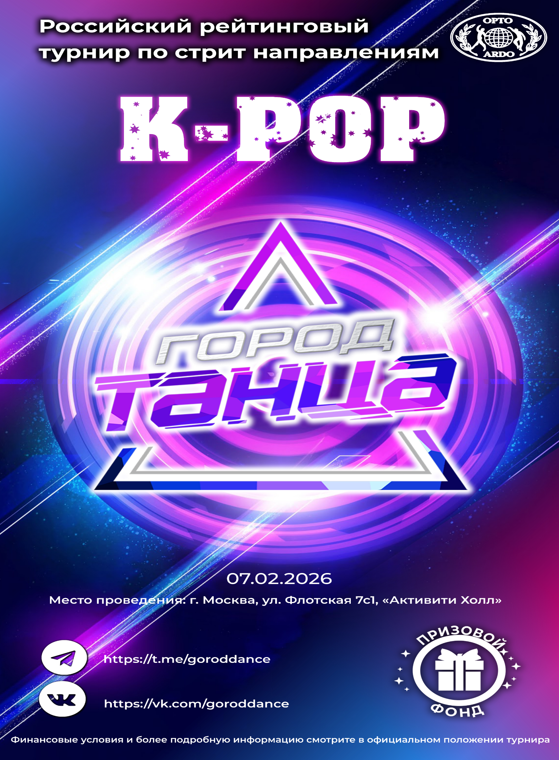

ПОЛОЖЕНИЕ
фестиваль по кей-поп кавер дэнс
«ГОРОД ТАНЦА»

1. ПРИВЕТСТВИЕ

Дорогие кей-поп кавер танцоры и любители корейской культуры!

Для нас большая честь и гордость пригласить вас и вашу команду принять участие в турнире «Город Танца» по кей-поп кавер дэнс направлению.
При поддержке танцевальных и общественно-государственных организаций мы проведем это мероприятие в «Активити Холл» г.Москва, ул. Флотская 7с1, 07 февраля 2026 года.
Данный турнир будет проводиться по правилам соревнований Комитета Общероссийской Танцевальной Организации.
На турнире будут лучшие судьи, чтобы гарантировать максимальную прозрачность, справедливое судейство и беспристрастность ко всем выступающим.
Наш Организационный комитет (далее – Оргкомитет) уже усердно работает над тем, чтобы сделать это мероприятие на высшем уровне.
Пожалуйста, не стесняйтесь обращаться к нашему Оргкомитету, задавайте любые вопросы, которые вас интересуют.
Мы ждём вас и вашу команду на турнире «Город Танца» в Москве!

С наилучшими пожеланиями,

Юлия Гвоздева,
Организатор фестиваля по стрит-направлениям современного танца “Город танца”
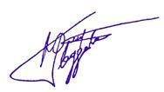

2. ОРГАНИЗАЦИЯ
ОРГАНИЗАТОРЫ:
Общероссийская Танцевальная Организация (ОРТО)
Школа современного танца «ELITE DANCE GROUP»

КОНТАКТЫ:
- Юлия Гвоздева
Организатор фестиваля по стрит-направлениям современного танца “Город танца” -

+7 977 509 07 01 - Whatsapp или Telegram

Почта: Gorod.dance@mail.ru

3. МЕСТО ПРОВЕДЕНИЯ И ДАТА

Дата: 07 февраля 2026г.
Место проведения: «Активити Холл» г. Москва, ул.Флотская 7с1

4. ИНФОРМАЦИЯ ДЛЯ УЧАСТНИКОВ

Возрастные категории:
ДЕТИ - до 14 лет - 2012 год рождения и младше
ЮНИОРЫ+ВЗРОСЛЫЕ - 15 и старше - 2011 год рождения и старше.
Определение возрастной категории определяется по году рождения).

Номинация Соло (1 участник, без массовки и подтанца):
OPEN CLASS: Разрешены хореографии любых исполнителей, нет деления по уровню мастерства.

Номинация Дуэты: (любые вариации: boy/girl, boy/boy, girl/girl)
OPEN CLASS: Разрешены хореографии любых исполнителей, нет деления по уровню мастерства.

Номинация Малые группы (3-7 чел. в команде) :
- Boy Kpop choreo (хореографии только мужских айдол групп, например: BTS, TXT, Enhypen и другие)
- Girl Kpop choreo (хореографии только женских айдол групп, например: Blackpink, Aespa, Itzy и другие)

В номинации МАЛЫЕ группы внутри каждой из подноминаций Boy Kpop choreo и Girl Kpop choreo существует также деление по уровню мастерства:
- Beginners (Команды, которые существуют менее года, либо коллективы, в которых более 50% состава участников впервые участвуют в направлении кей-поп кавер дэнс (в любых мероприятиях, связанных с корейской культурой)
- Advanced (Команды и коллективы, не попадающие под описание категории Beginners)

Номинация Большие группы: (от 8 человек):
- Boy Kpop choreo (хореографии только мужских айдол групп, например: BTS, TXT, Enhypen и другие)
- Girl Kpop choreo (хореографии только женских айдол групп, например: Blackpink, Aespa, Itzy и другие)
В категории БОЛЬШИЕ группы также существует деление по уровню мастерства:
- Beginners (Команды, которые существуют менее года, либо коллективы, в которых более 50% состава участников впервые участвуют в направлении кей-поп кавер дэнс (в любых мероприятиях, связанных с корейской культурой)
- Advanced (Команды и коллективы, не попадающие под описание категории Beginners)

5. ПРАВИЛА. РЕГЛАМЕНТ
Выступления всех коллективов проходит очно, судьи оценивают номера полного танца. Критерии оценки: техника исполнения, синхронность и музыкальность, имидж (сценический образ), артистизм.

Музыка предоставляется участниками и подается ссылкой на Яндекс.Диск или прикрепляется внутри формуляра заявки на участие.

Длительность трека для СОЛО и ДУЭТОВ должна составлять не более 1:30 минут.

Длительность трека для МАЛЫХ ГРУПП должна составлять не более 4минут.

Длительность трека для БОЛЬШИХ ГРУПП должна составлять не более 5минут.

Допускается увеличение времени выступления на 5 секунд от заданного времени. Разрешено использование интро и аутро, если это не нарушает правило длительности номера.

Командам в каждой категории присваивается порядковый номер автоматически в порядке подтверждения заявки от Оргкомитета турнира.

6. НАГРАЖДЕНИЕ
В номинации Соло определяются 3 призовых места.
В номинации Дуэт определяется 3 призовых места.
В номинации Малые группы в каждой подноминации определяется 3 призовых места.
В номинации Большие группы в каждой подноминации определяется 3 призовых места.

Все участники награждаются дипломами участника.

Призеры награждаются дипломами, кубками/медалями:
Соло 1 место- медаль
Соло 2 место - медаль
Соло 3 место медаль

Дуэт 1 место - медали
Дуэт 2 место - медали
Дуэт 3 место - медали

Малые группы Boy Kpop choreo Beginners 1 место - кубок и медали
Малые группы Boy Kpop choreo Beginners 2 место - кубок и медали
Малые группы Boy Kpop choreo Beginners 3 место - кубок и медали

Малые группы Girl Kpop choreo Beginners 1 место - кубок и медали
Малые группы Boy Kpop choreo Beginners 2 место - кубок и медали
Малые группы Boy Kpop choreo Beginners 3 место - кубок и медали

Малые группы Boy Kpop choreo Advanced 1 место - кубок и медали
Малые группы Boy Kpop choreo Advanced 2 место - кубок и медали
Малые группы Boy Kpop choreo Advanced 3 место - медали кубок и медали

Малые группы Girl Kpop choreo Advanced 1 место - кубок и медали
Малые группы Girl Kpop choreo Advanced 2 место - кубок и медали
Малые группы Girl Kpop choreo Advanced 3 место - кубок и медали

Большие группы Boy Kpop choreo Beginners 1 место - кубок и медали
Большие группы Boy Kpop choreo Beginners 2 место - кубок и медали
Большие группы Boy Kpop choreo Beginners 3 место - кубок и медали

Большие группы Girl Kpop choreo Beginners 1 место - кубок и медали
Большие группы Girl Kpop choreo Beginners 2 место - кубок и медали
Большие группы Girl Kpop choreo Beginners 3 место - кубок и медали

Большие группы Boy Kpop choreo Advanced 1 место - кубок и медали
Большие группы Boy Kpop choreo Advanced 2 место - кубок и медали
Большие группы Boy Kpop choreo Advanced 3 место - кубок и медали

Большие группы Girl Kpop choreo Advanced 1 место - кубок и медали
Большие группы Girl Kpop choreo Advanced 2 место - кубок и медали Большие группы Girl Kpop choreo Advanced 3 место - кубок и медали

Возможны дополнительные подарки от организаторов и партнеров турнира.

7. ЗОНА УЧАСТНИКОВ. АНТИДОПИНГ. ИДЕНТИФИКАЦИЯ.

ОТВЕТСТВЕННОСТЬ

Допускаются только участники, организаторы и аккредитованные, сопровождающие.
Всем участникам необходимо иметь при себе документ, удостоверяющий личность.
Все участники и официальные лица берут на себя ответственность за возможные травмы и прочие последствия несчастных случаев, в т.ч. особо тяжкие последствия. Организаторы не несут ответственности за любой ущерб, убытки, травмы или другие обстоятельства, вызванные (прямо или косвенно) террористическими актами или другими несчастьями.
Все участники должны иметь собственную медицинскую страховку и/или туристическую страховку, а также подписанное заявление-расписку о личной ответственности за несчастные случаи и травмы.
Те, кто не признан совершеннолетними по закону в своей стране, должны предоставить письменное согласие, подписанное их родителями или законными опекунами, вместе с действительным удостоверением личности участника.

8. СУДЕЙСКИЙ СОСТАВ
Состав судейской коллегии будет сформирован из профессионалов в танцевальной и кей-поп культуре.
Назначение всех судей будет производиться через Главного судью турнира не позднее 22 ноября 2025г.

9. РЕГИСТРАЦИЯ И БЛАГОТВОРИТЕЛЬНЫЙ ВЗНОС

Участник 1200 руб. за одну номинацию (группа) для команд Москвы и Московской области. Специальное стоимость участия для иногородних участников – 1000 руб. за одну номинацию (группа).
Если участник участвует в нескольких номинациях (например, соло и малая группа), то участие в каждой номинации оплачивается отдельно.
Сольная композиция – 2000 руб.

Входной зрительский билет 1100 руб. при заказе и оплате через представителя команды до 17 ноября 2025 г.
(Входной билет дает право находится весь день на мероприятии на всех площадках)

В день мероприятия можно приобрести только зрительский билет за 1500 руб.

Предоставляется 1 бесплатный билет для тренера/руководителя команды на каждые 10 человек участников.

10. ОПЛАТА. ПОДАЧА ЗАЯВОК. ДОПОЛНИТЕЛЬНОЕ УЧАСТИЕ
Регистрация участников проходит по ссылке: (https://forms.gle/xzVuHFbQNHLsiRNL6)
Предварительная регистрация до 23:59 23.01.2026
Оплата должна быть завершена либо одновременно с регистрацией, либо в течение 3-х дней после нее, но не позднее 23 января 2026г. После регистрации организатор связывается с представителем команды по указанному телефону, подтверждает регистрацию и выставляет счет на оплату.
Любые заявки, которые останутся неоплаченными по истечении 3-х дней с момента регистрации, будут удалены из списка участников.
При выступлении участника в нескольких командах оплата производится за каждый номер.
ВАЖНОЕ ЗАМЕЧАНИЕ
Регистрационный взнос участника (50%) возвращается только в том случае, если у него имеется официальная медицинская справка о том, что он не может принимать участие в турнире, предъявив справку не позднее 06 февраля 2026г. с 06 февраля до 08 февраля 2026г. регистрационный взнос участника не возвращается. Во всех других случаях регистрационный взнос участника не возвращается.

11. РАЗМЕЩЕНИЕ И ПИТАНИЕ
Финансовые расходы за проживание и питание участников и официальных лиц команды несет сама команда.
Информацию о предлагаемых отелях смотрите в отдельном приложении.

12. ПРОГРАММА ТУРНИРА
Команды, солисты и дуэты Кей-поп кавер дэнс выступают во 2 отделении.
Точная программа будет опубликована после окончания регистрации в социальных сетях турнира.

13. ПОРЯДОК ВЫСТУПЛЕНИЙ
Команды-финалисты выступают в том порядке, в котором распределялись при регистрации. Номер выступления присваивается в порядке очередности.

14. КОММЕРЧЕСКАЯ ДЕЯТЕЛЬНОСТЬ. РЕКЛАМА
Ведение коммерческой деятельности на турнире строго запрещено без разрешения Оргкомитета. Оргкомитет оставляет за собой право удалить с площадки любых нарушителей.
Все зрители в зале соглашаются на видеосъемку и/или Фотосъемку. Кадры зрителей могут/будут использоваться в рекламных целях во всех социальных сетях организаторов соревнований.
Использование видео/фотоматериала без логотипов мероприятия строго запрещено.

15. СОЦИАЛЬНЫЕ СЕТИ И ТРАНСЛЯЦИИ

https://t.me/goroddance

https://vk.com/goroddance

